

本科实验报告

课程名称： | 计算机网络基础
姓 名： | 张佳瑶
学 院： | 计算机学院
系： | 软件工程
专 业： | 软件工程
学 号： | 3170103240
指导教师： | 高异

2019年 9月 14日

浙江大学实验报告

课程名称： 计算机网络基础 实验类型： 操作实验
实验项目名称： WireShark软件初探和常见网络命令的使用
学生姓名： 张佳瑶 专业： 软件工程 学号： 3170103240
同组学生姓名： 指导老师：
实验地点： 计算机网络实验室 实验日期： 2019 年 9 月 14 日

- 实验目的和要求：
- 初步了解WireShark软件的界面和功能
- 熟悉各类常用网络命令的使用

- 实验内容和原理
- Wireshark是PC上使用最广泛的免费抓包工具，可以分析大多数常见的协议数据包。有Windows版本、Linux版本和Mac版本，可以免费从网上下载
- 初步掌握网络协议分析软件Wireshark的使用，学会配置过滤器
- 根据要求配置Wireshark，捕获某一类协议的数据包
- 在PC机上熟悉常用网络命令的功能和用法: Ping.exe，Netstat.exe, Telnet.exe, Tracert.exe, Arp.exe, Ipconfig.exe, Net.exe, Route.exe, Nslookup.exe
- 利用WireShark软件捕捉上述部分命令产生的数据包

- 主要仪器设备
  - 联网的PC机
  - WireShark协议分析软件

- 操作方法与实验步骤
- 安装网络包捕获软件Wireshark
- 配置网络包捕获软件，捕获所有机器的数据包
- 配置网络包捕获软件，只捕获特定类型的包
- 在Windows命令行方式下，执行适当的命令，完成以下功能(请以管理员身份打开命令行)：
1. 测试到特定地址的联通性、数据包延迟时间
2. 显示本机的网卡物理地址、IP地址
3. 显示本机的默认网关地址、DNS服务器地址
4. 显示本机记录的局域网内其它机器IP地址与其物理地址的对照表
5. 显示从本机到达一个特定地址的路由
6. 显示某一个域名的IP地址
7. 显示已经与本机建立TCP连接的端口、IP地址、连接状态等信息
8. 显示本机的路由表信息，并手工添加一个路由
9. 显示本机的网络映射连接
10. 显示局域网内某台机器的共享资源
11. 使用telnet连接WEB服务器的端口，输入（<cr>表示回车）获得该网站的主页内容：
GET / HTTP/1.1<cr>
Host: 任意字符串<cr>
<cr>
- 利用WireShark实时观察在执行上述命令时，哪些命令会额外产生数据包，并记录这些数据包的种类。

- 实验数据记录和处理
- 运行Wireshark软件，界面是由哪几个部分构成？各有什么作用？
- 进入Wireshark：
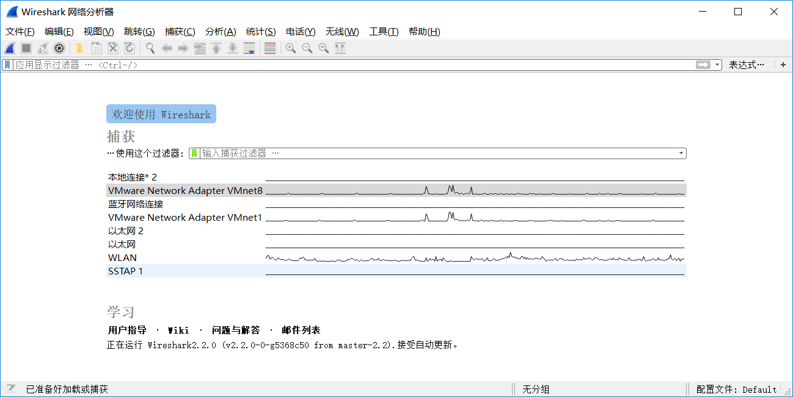
图表 1Wireshark
- Wireshark的主界面如下图所示：
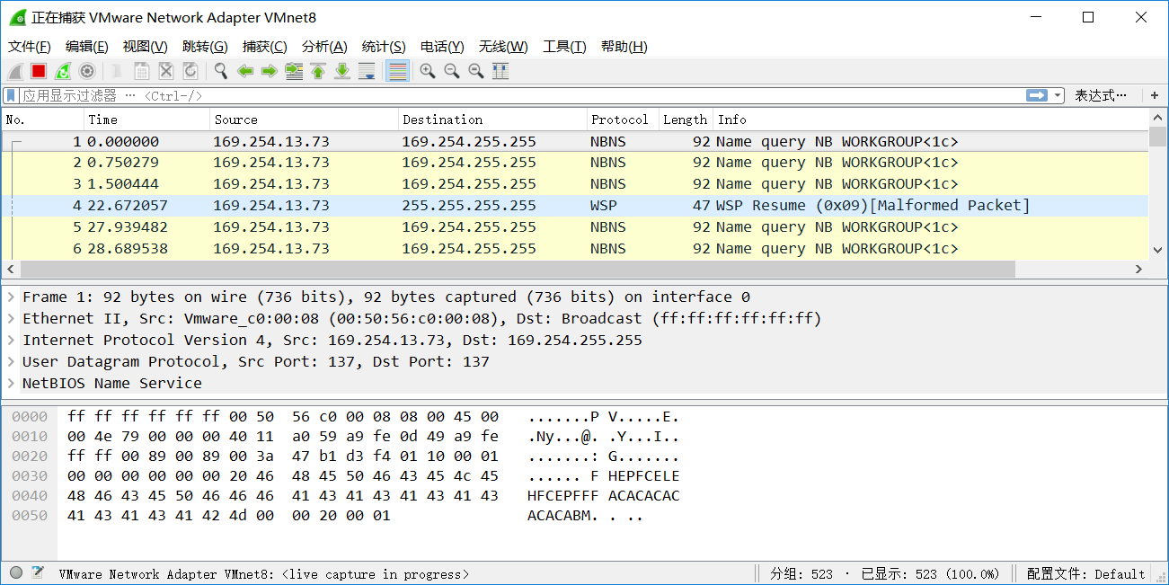
图表 2Wireshark主界面
Wireshark主界面由菜单、主工具栏、过滤器工具栏、packet list面板、packet details面板、packet byte面板组成。
- 主菜单如下图所示：
图表 3主菜单
文件包括打开、合并、保存、关闭等。
编辑包括复制、查找、标记、忽略、时间参考等。
视图中可以设置捕捉数据的显示方式：颜色、大小、展开子树、在新窗口显示。
跳转中是对分组的转移操作。
捕获包括开始、停止、重新开始、编辑过滤器。
分析包括对过滤器的操作，启用的协议，解码。
统计和电话的功能如下图所示：
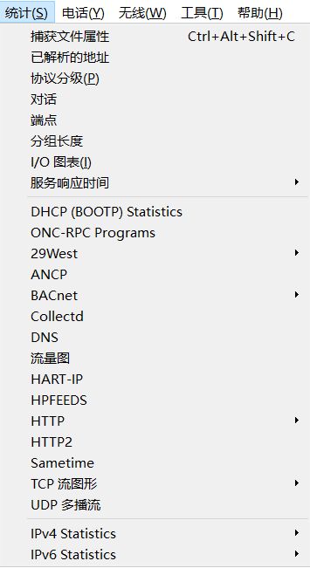
图表 4统计中的内容
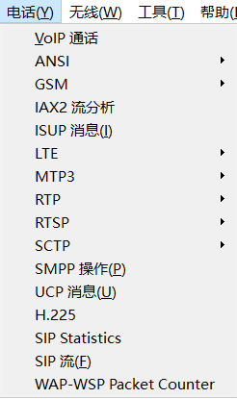
图表 5电话中的内容
- 主工具栏如下图所示：
图表 6主工具栏
工具栏图表 | 功能描述
 | 开始捕获分组
 | 停止捕获分组
 | 重新开始捕获当前分组
 | 捕获选项
 | 打开已保存的捕获文件
 | 保存捕获文件
 | 关闭捕获文件
 | 重新加载文件
 | 查找一个分组
 | 转到前一分组
 | 转到后一分组
 | 转到特定分组
 | 转到首个分组
 | 转到最新分组
 | 在实时捕获时自动转到最新分组
 | 放大主窗口文本
 | 缩小主窗口文本
 | 使主窗口文本回归正常大小
 | 调整分组列表以适应内容
- 过滤器工具栏如下图所示：
图表 7过滤器工具栏
在过滤器输入框中输入过滤字符，点击箭头符号应用过滤器。输入栏含语法检查，输入格式错误或者未输入完全会显示红色；输入合法，会显示绿色。
点击“表达式”打开一个对话框，用以从协议字段列表中编辑过滤器。
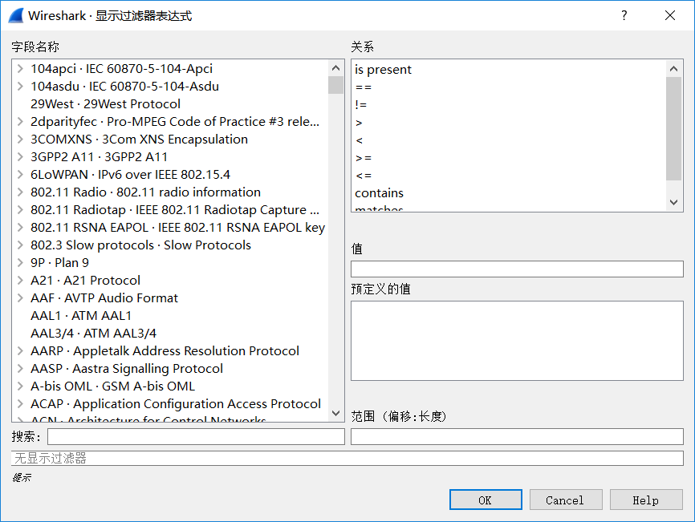
图表 8表达式对话框
- packet list面板
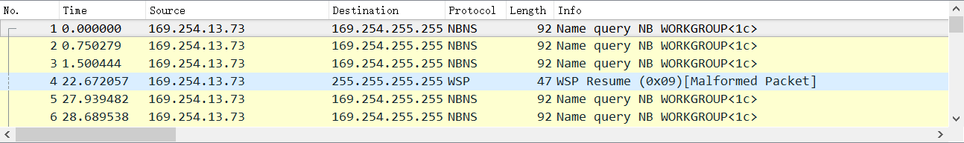
图表 9packet list面板
列表的每一行都为捕捉到的包。点击其中一行，包的详细信息会在packet details面板显示。
每一个包在该面板已显示的信息有：
No. | 包的编号
Time | 包的时间戳
Source | 包的源地址
Destination | 包的目标地址
Protocol | 包的协议类型
Length | 包的长度（单位字节）
Info | 包的内容的附加信息

- packet details面板
图表 10packet details面板
显示选中的包的详细信息，包括包的协议、协议字段、树状方式组织
- packet byte面板
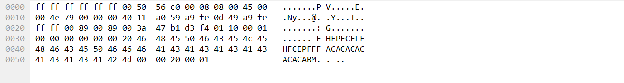
图表 11packet byte面板
以十六进制方式显示选中的包的数据。
- 开始捕获网络数据包，你看到了什么？有哪些协议？
我看到了网络数据包的编号、时间戳、源地址、目标地址、协议、长度、附加信息。不同行的网络数据包会有不同的颜色。当我使用QQ或者点击浏览器中的网页的时候，网络数据包的数量增加了，不断有新的数据包被捕获。
协议有NBNS\WSP\MDNS\DHCP\DHCPv6\ICMPv6\LLMNR\IGMPv3\SSDP。
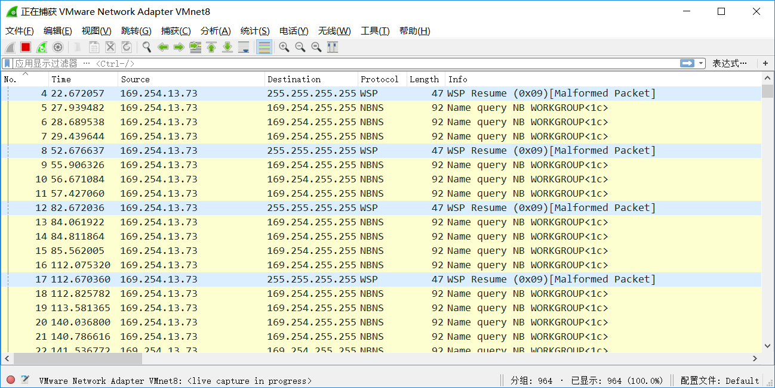
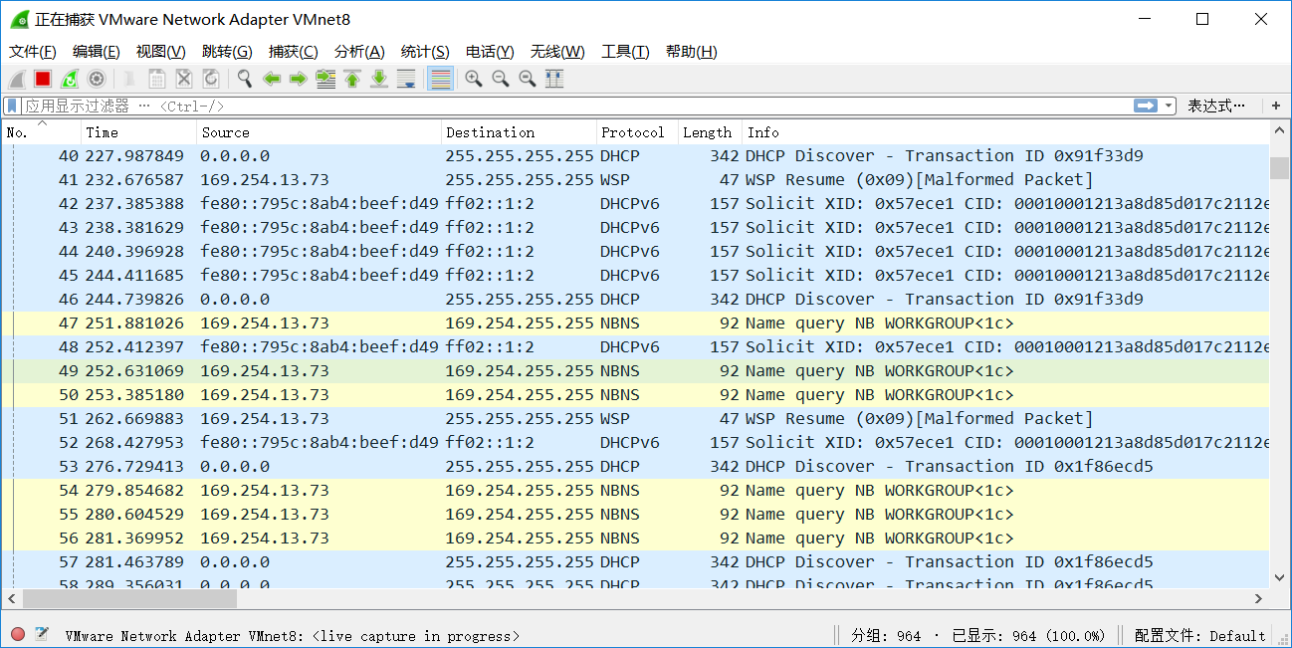
图表 12网络数据包捕获

- 配置应用显示过滤器，让界面只显示某一协议类型的数据包。
在应用显示过滤器输入框中输入nbns，界面只显示NBNS协议的数据包。
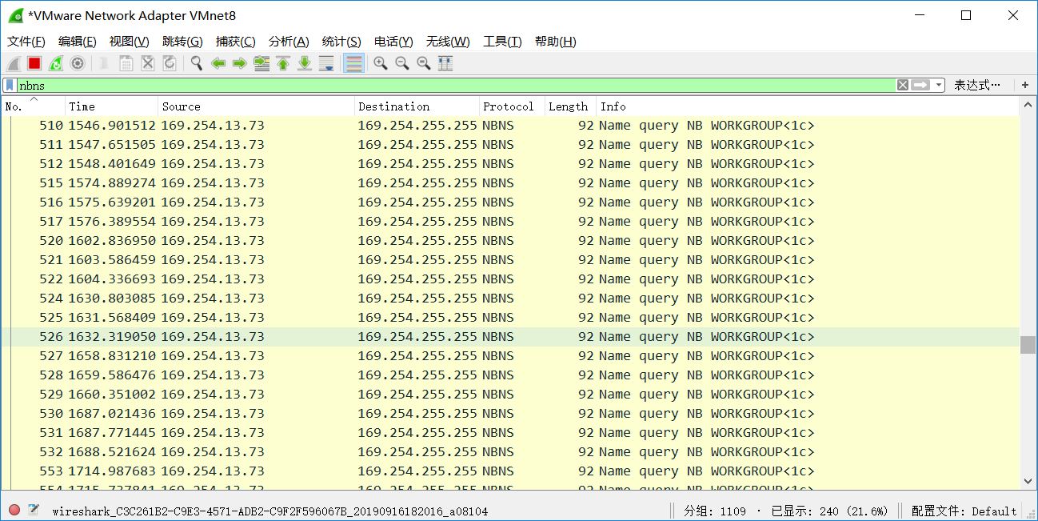
图表 13NBNS协议的数据包

- 配置捕获过滤器，只捕获某类协议的数据包。
点击菜单栏中的捕获，点击选择选项，在所选择接口的捕获过滤器中填写tcp。
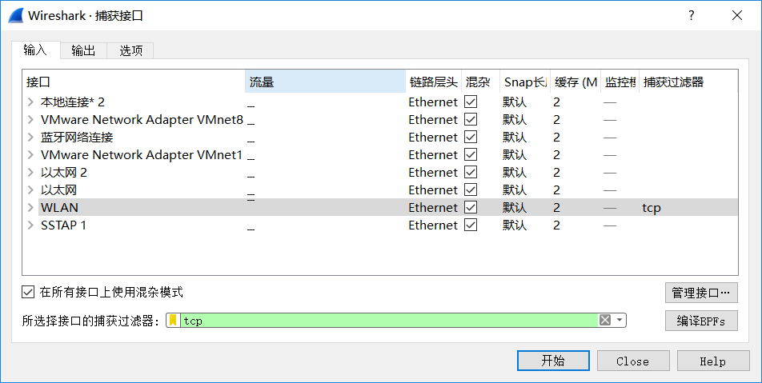
图表 14捕获过滤器
捕捉到TCP协议的网络数据包。
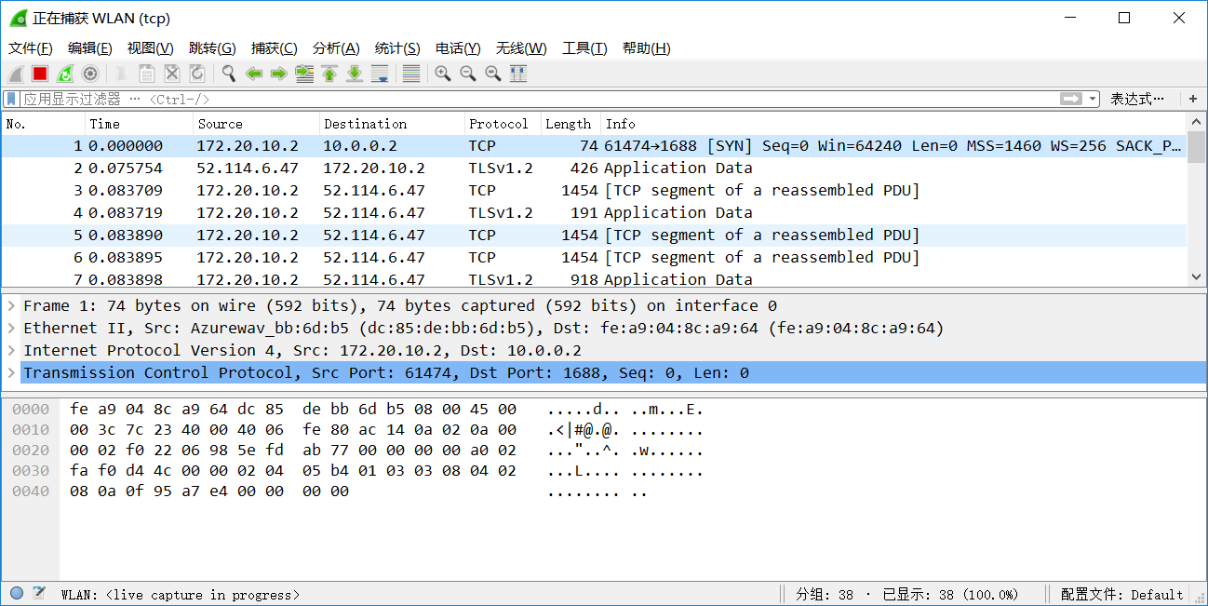
图表 15抓TCP协议包
- 利用Ping.exe，Netstat.exe, Telnet.exe, Tracert.exe, Arp.exe, Ipconfig.exe, Net.exe, Route.exe命令完成在实验步骤中列举的11个功能。
- Ping.exe
到10.214.149.223联通成功，数据包发送最快2ms，最慢22ms，平均10ms。
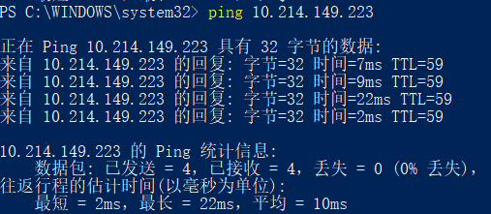
图表 16ping
Ping百度，得到百度的IP：183.232.231.172。
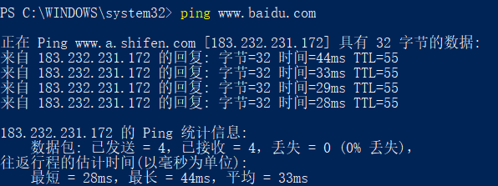
图表 17ping baidu
- Ipconfig.exe
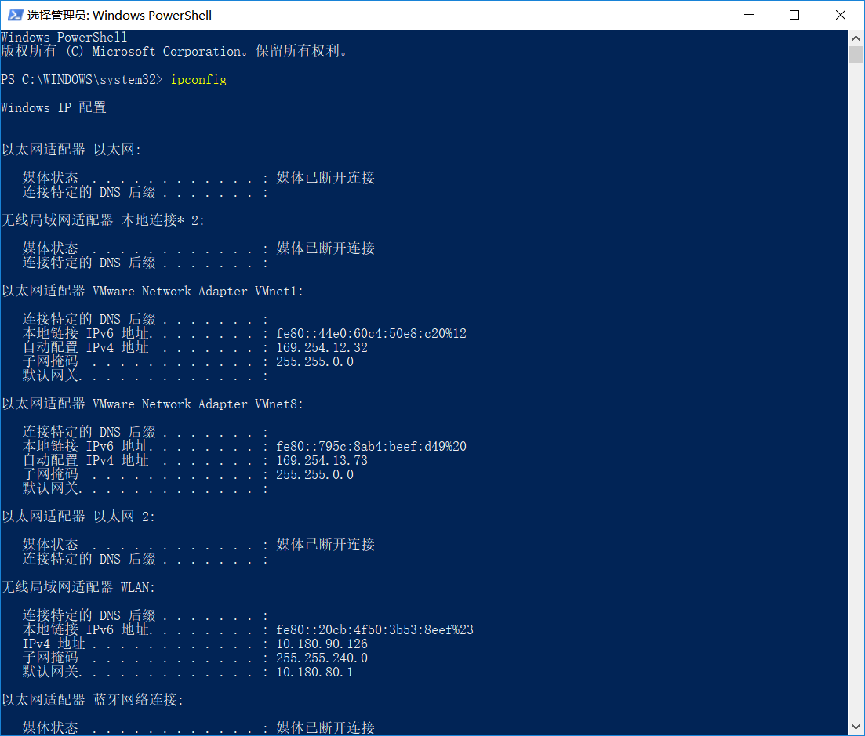
图表 18ipconfig
本机IP ：10.180.90.126。
执行ipconfig -all获得更加详细的信息。
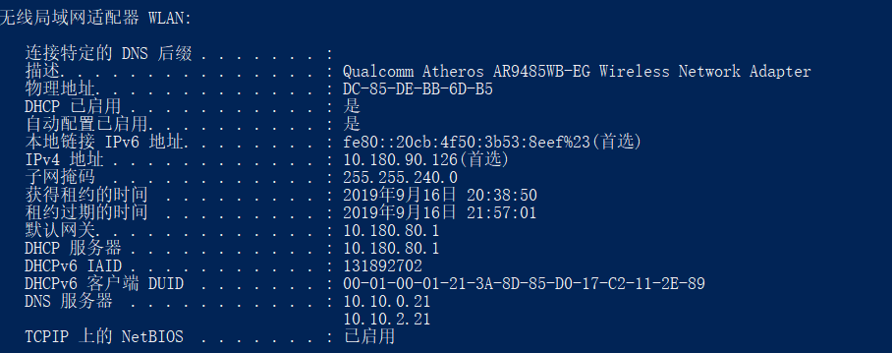
图表 19ipconfig -all
本机的网卡物理地址：DC-85-DE-BB-6D-B5。
本机的默认网关：10.180.80.1。
DNS服务器地址：10.10.0.21。
- Telnet.exe
输入telnet www.baidu.com 80
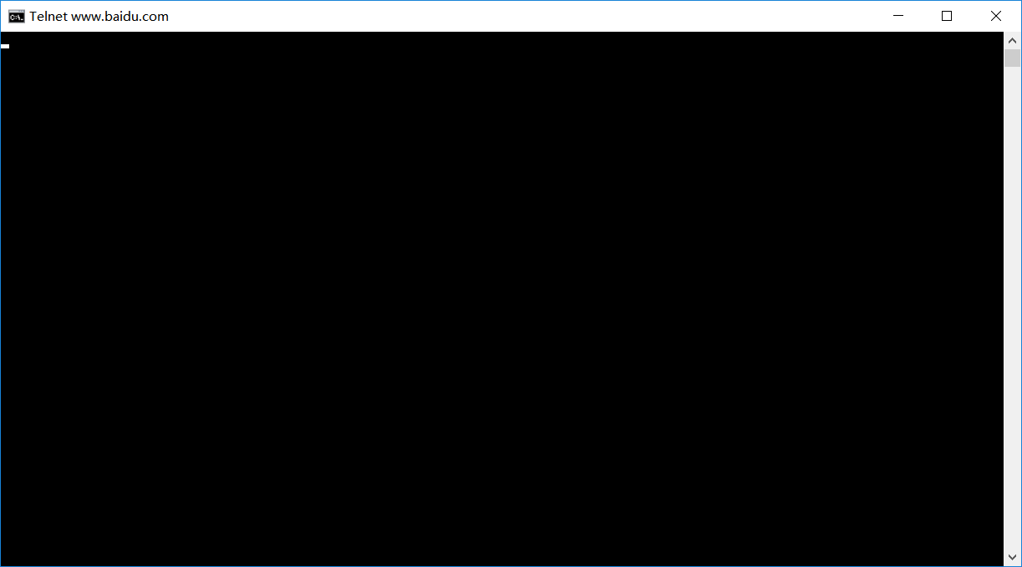
图表 20Telnet 百度
输入telnet bbs.zju.edu.cn
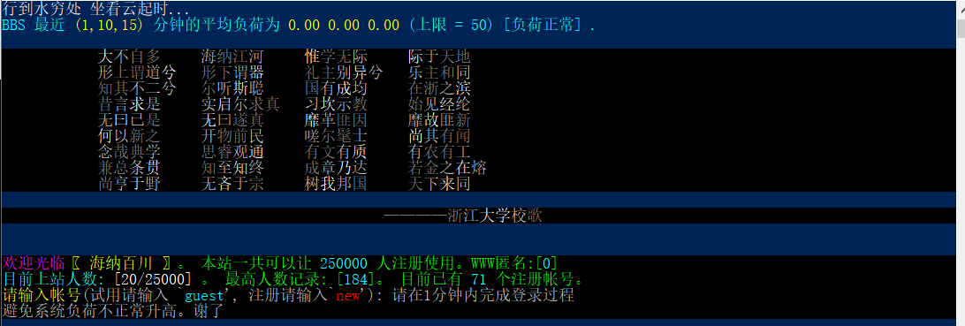
图表 21Telnet bbs.zju.edu.cn
- Netstat.exe
使用netstat查看端口。
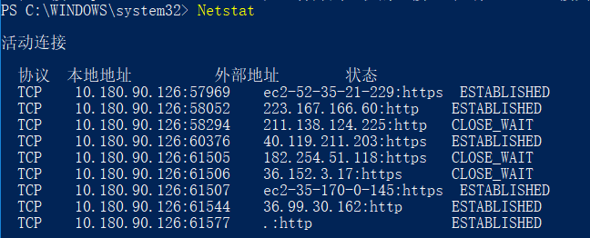
图表 22Netstat
- Tracert.exe
用tracert查看路由跳转。Tracert www.baidu.com。
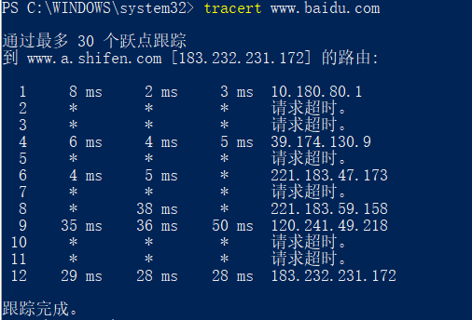
图表 23Tracert www.baidu.com
- Arp.exe
使用arp -a获取本机记录的局域网内其他机器的IP地址与其物理地址的对照表。
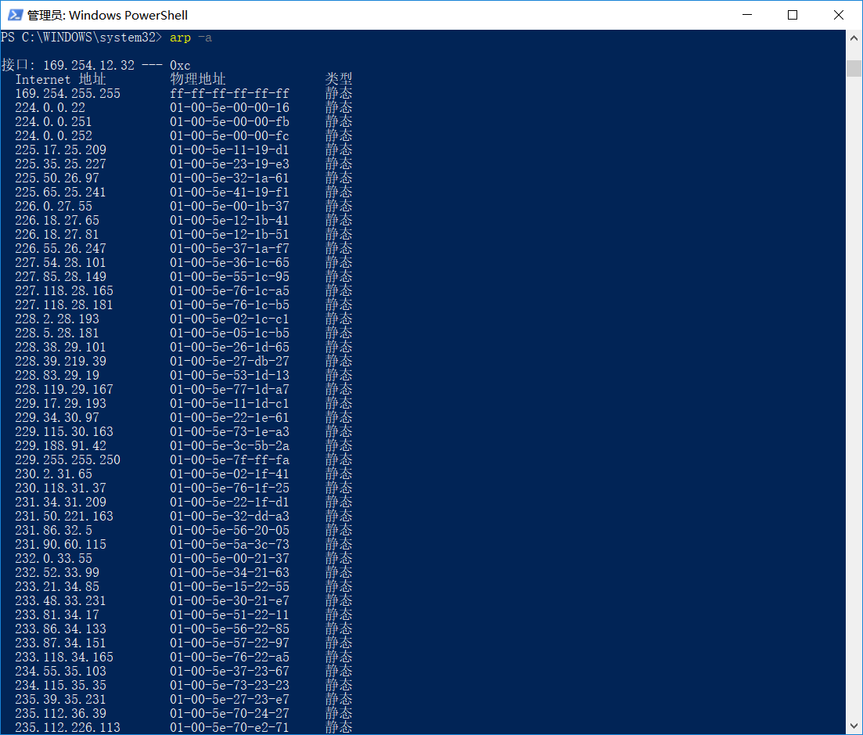
图表 24arp -a
- Net.exe
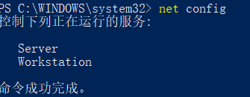
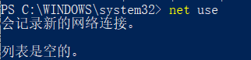
图表 25net
- Route.exe
使用route print显示本机的路由表信息。
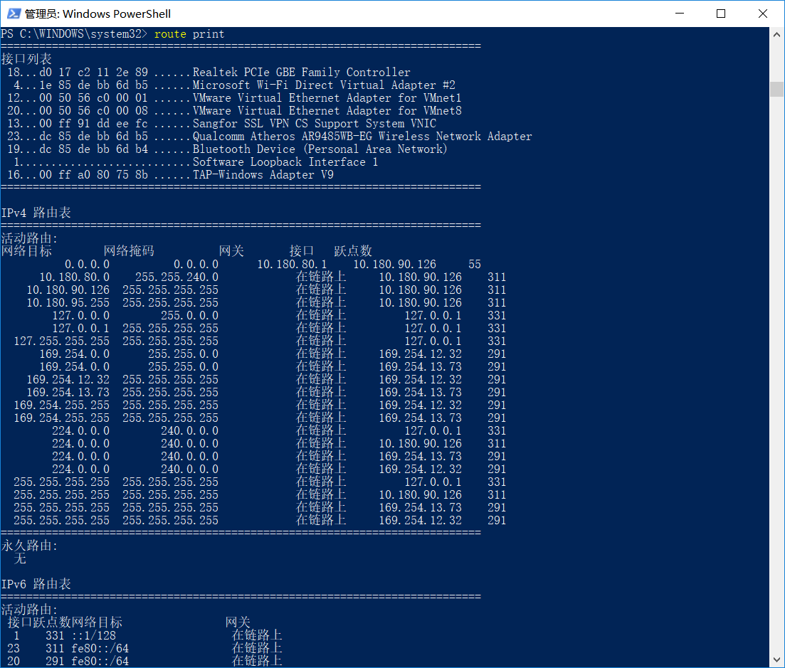
图表 26route print
添加一条路由。
图表 27添加路由
- 观察使用Ping命令时在WireShark中出现的数据包并捕获。这是什么协议？
Ping 10.15.82.27后捕获数据包。这是ICMP协议。在ping一个不存在ARP缓存的域名时，还会捕获ARP包。
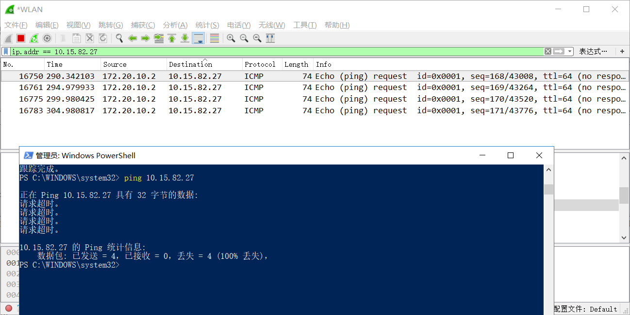
图表 28PING
- 观察使用Tracert命令时在WireShark中出现的数据包并捕获。这是什么协议？
Tracert 10.15.82.27捕获数据包。这是ICMP协议。
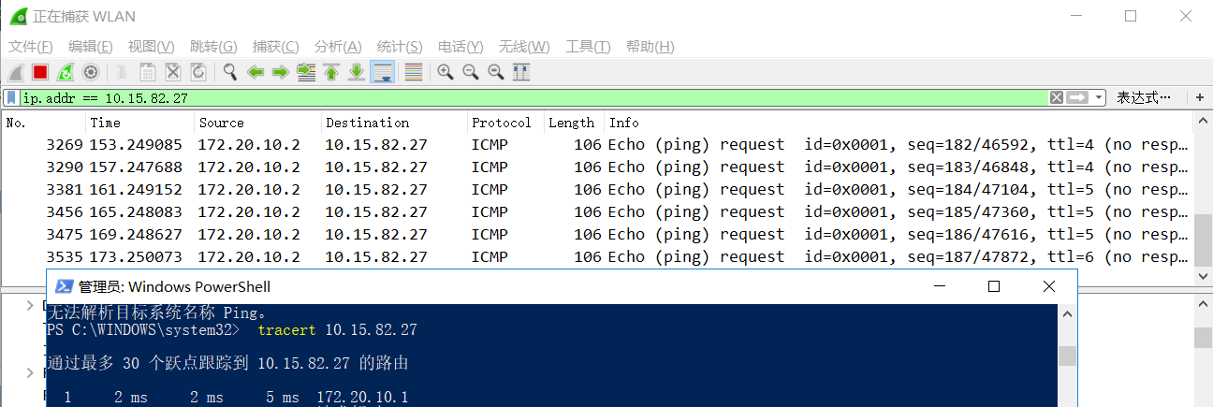
图表 29tracert
- 观察使用Nslookup命令时在WireShark中出现的数据包并捕获。这是什么协议？
DNS协议。

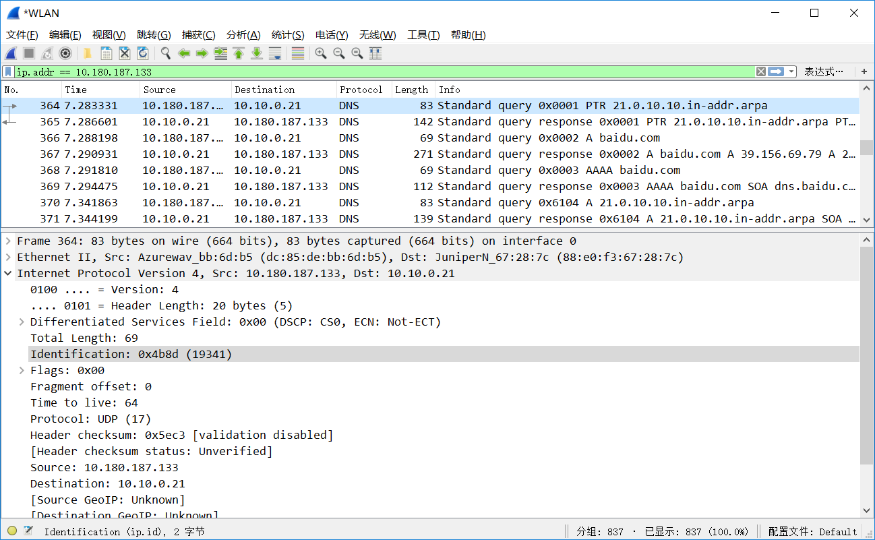
图表 30nslookup
- 观察使用Telnet命令时在WireShark中出现的数据包并捕获。这是什么协议？
telnet 10.15.82.27捕获数据包。这是TCP协议。
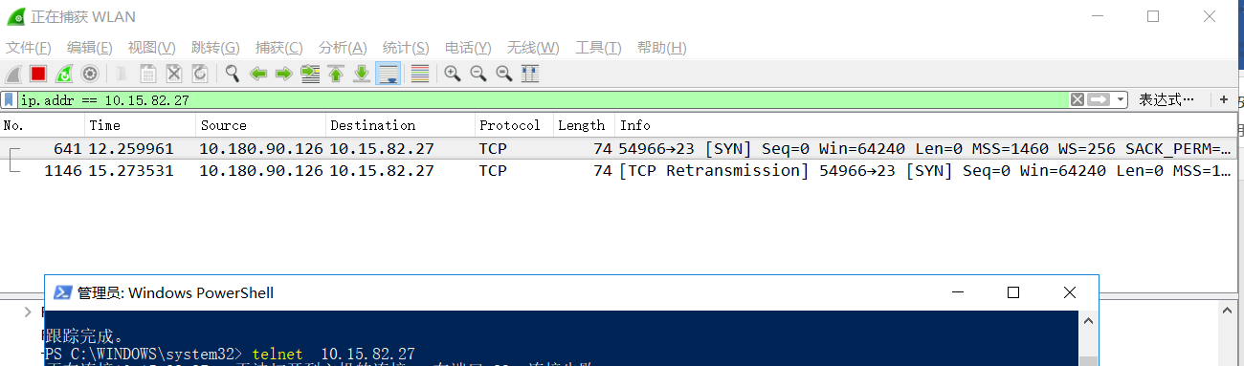
图表 31telcert
- 实验结果与分析
根据你看到的数据包，分别解答以下协议的问题（看完请删除本句）：
- WireShark的两种过滤器有什么不同？
Wireshark的两种过滤器，一种是捕捉网络数据包的时候使用，一种是显示捕捉到的网络数据包的时候使用。在捕捉选项对话框中输入捕捉过滤字段，可以在捕捉的过程中有选择地捕捉。例如，输入tcp port 23 and host 10.180.187.133，捕捉来自主机10.180.187.133的telnet协议。设置显示过滤可以从协议、预设字段、字段值等方面隐藏一些不感兴趣的包，但捕捉到的包依然保留在捕捉文件中。

- 哪些网络命令会产生在WireShark中产生数据包，为什么？
ping | 通过发送ICMP协议包，接收应答，验证与远程计算机的连接，检查网络连通性，查看对方IP，查看时延。
Telnet | 通过telnet协议，实现远程登陆。
Tracert | 路由跟踪，通过向目标发送不同TTL的ICMP数据包，用于确定IP数据包访问路径。
nslookup | 查询域名。解析域名。
netstat | 用于检测本机端口的连接情况。

- Ping发送的是什么类型的协议数据包？什么时候会出现ARP消息？Ping一个域名和Ping一个IP地址出现的数据包有什么不同？
Ping发送的是ICMP协议的数据包。计算机在ping一个没有arp缓存的域名是会出现ARP消息。Ping会判断发送的是IP地址还是域名。如果ping的是一个域名，会进行域名解析，获取IP地址。如果该域名在计算机内没有ARP缓存，就会发送ARP消息查找域名的硬件地址。

- 讨论、心得
实验过程中遇到的困难，得到的经验教训，对本实验安排的更好建议（看完请删除本句）

